新北市108年三民高中職探中心國小高年級寒假職探營─工業課程一覽表
梯次 | 一 | 二 | 三 | 四
單元名稱 | 創意木工(十)─個性化大鯨奇手機架(學生可做優勢智能問卷分析) | 創意木工(十)─個性化大鯨奇手機架(學生可做優勢智能問卷分析) | 無所不控(一)─與神同行手機APP  (學生可做優勢智能問卷分析) | 無所不控(二)猜拳攻略機器人手機APP(學生可做優勢智能問卷分析)
課程目標 | 透過鋸榫黏磨抽屜原木，能辨識常用工具木料，使用簡單機具進行創作 | 透過鋸榫黏磨抽屜原木，能辨識常用工具木料，使用簡單機具進行創作 | 透過輪型機器人機構訓練程式邏輯思維，利用跑跑卡丁車透過迴圈邏輯完成自走車。 | 利用過輪型機器人機構，透過手機藍芽和機器人連線訓練程式邏輯思維。
報名截止 | 國小團報：即日起-1/4中午前；個別報名：1/7-11中午前
報名對象 | 國小5、6年級生
報名人數 | 30 人 | 30 人 | 25 人 | 25 人
活動日期 | 1/19(六)上午 | 1/19(六)下午 | 1/21(一)上午 | 1/21(一)下午
活動時間 | 9：00-12：00 | 13：00-16：00 | 9：00-12：00 | 13：00-16：00
報到時間 | 8：50-9：00 | 12：50-13：00 | 8：50-9：00 | 12：50-13：00
作品圖片 | 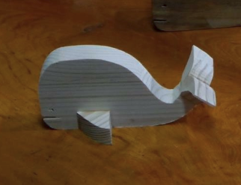 |  | 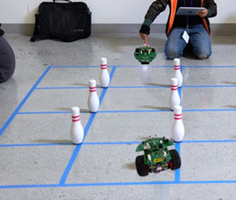 | 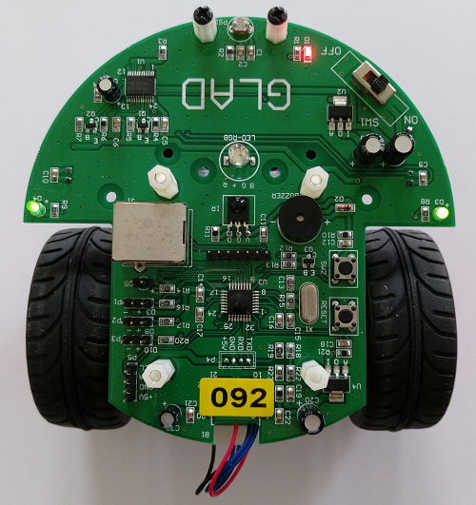
上課地點  *注意事項 | 新北市立職業試探暨體驗教育三民中心 (三民高中五育樓一樓)  *學生請自備可上網智慧型手機  *依教育局規定:每班必須報名達20人以上，才能開班授課。如未能成班，將於原定上課日三天前通知，請盡量團報，以免失望
新北市108年三民高中職探中心國小高年級寒假職探營─工業課程一覽表
梯次 | 五 | 六 | 七 | 八
單元名稱 | 無所不控(一)─與神同行手機APP  (學生可做優勢智能問卷分析) | 無所不控(二)猜拳攻略機器人手機APP(學生可做優勢智能問卷分析) | 無所不控(一)─與神同行手機APP  (學生可做優勢智能問卷分析) | 無所不控(二)猜拳攻略機器人手機APP(學生可做優勢智能問卷分析)
課程目標 | 透過輪型機器人機構訓練程式邏輯思維，利用跑跑卡丁車透過迴圈邏輯完成自走車。 | 利用過輪型機器人機構，透過手機藍芽和機器人連線訓練程式邏輯思維。 | 透過輪型機器人機構訓練程式邏輯思維，利用跑跑卡丁車透過迴圈邏輯完成自走車。 | 利用過輪型機器人機構，透過手機藍芽和機器人連線訓練程式邏輯思維。
報名截止 | 國小團報：即日起-1/4中午前；個別報名：1/7-11中午前
報名對象 | 國小5、6年級生
報名人數 | 25 人 | 25 人 | 25 人 | 25 人
活動日期 | 1/22(二)上午 | 1/22(二)下午 | 1/23(三)上午 | 1/23(三)下午
活動時間 | 9：00-12：00 | 13：00-16：00 | 9：00-12：00 | 13：00-16：00
報到時間 | 8：50-9：00 | 12：50-13：00 | 8：50-9：00 | 12：50-13：00
作品圖片
上課地點  *注意事項 | 新北市立職業試探暨體驗教育三民中心 (三民高中五育樓一樓)  *學生請自備可上網智慧型手機  *依教育局規定:每班必須報名達20人以上，才能開班授課。如未能成班，將於原定上課日三天前通知，請盡量團報，以免失望

新北市108年三民高中職探中心國小高年級寒假職探營─工業課程一覽表
梯次 | 九 | 十
單元名稱 | 無所不控(一)─與神同行手機APP  (學生可做優勢智能問卷分析) | 無所不控(二)猜拳攻略機器人手機APP  (學生可做優勢智能問卷分析)
課程目標 | 透過輪型機器人機構訓練程式邏輯思維，利用跑跑卡丁車透過迴圈邏輯完成自走車。 | 利用過輪型機器人機構，透過手機藍芽和機器人連線訓練程式邏輯思維。
報名截止 | 國小團報：即日起-1/4中午前；個別報名：1/7-11中午前
報名對象 | 國小5、6年級生
學生人數 | 25 人 | 25 人
活動日期 | 1/24(四)上午 | 1/24(四)下午
活動時間 | 9：00-12：00 | 13：00-16：00
報到時間 | 8：50-9：00 | 12：50-13：00
作品圖片
上課地點  *注意事項 | 新北市立職業試探暨體驗教育三民中心(三民高中五育樓一樓)  *學生請自備可上網智慧型手機  *依教育局規定:每班必須報名達20人以上，才能開班授課。如未能成班，將於原定上課日三天前通知，請盡量團報，以免失望！

新北市108年度國小生職業試探暨體驗教育 寒假育樂營報名表
(團報用)
報名學校： 報名梯次： 單元名稱：

序號 | 學生姓名 | 學生班級 | 學生座號 | 備註
1
2
3
4
5
6
7
8
9
10
11
12
13
14
15
16
17
18
19
20
備註：
- 報名時間：即日起-1/4中午前，請寄送電子郵件或傳真至三民高中，電子郵件：cyberart@smsh.ntpc.edu.tw，傳真：2288-0957，喬組長收。
- 每班必須報名達20人以上，才能開班授課。
- 錄取通知：將於108年1月16日(三)公告至本校校網。
- 表格若不敷使用，請自行增加。

